

**ФЕДЕРАЛЬНАЯ СЛУЖБА ПО ВЕТЕРИНАРНОМУ И ФИТОСАНИТАРНОМУ НАДЗОРУ**

**АЛТАЙСКИЙ ФИЛИАЛ ФЕДЕРАЛЬНОГО ГОСУДАРСТВЕННОГО БЮДЖЕТНОГО УЧРЕЖДЕНИЯ «ФЕДЕРАЛЬНЫЙ ЦЕНТР ОЦЕНКИ БЕЗОПАСНОСТИ И КАЧЕСТВА ЗЕРНА И ПРОДУКТОВ ЕГО ПЕРЕРАБОТКИ»  
(Алтайский филиал ФГБУ «Центр оценки качества зерна»)**

**г. Барнаул, Комсомольский пр-т, д. 80г, 656056  
тел./факс 8(3852) 50-34-04, e-mail:** [**altai@fczerna.ru**](mailto:altai@fczerna.ru) **ОГРН 1037739548032, ИНН 7729133509, КПП 222503001, ОКВЭД 71.20, 85.30, 81.29.1, 75.00 ОКПО 41084090**

**Очаг распространения карантинного паслена трехцветкового подтвердили в Алтайском крае**

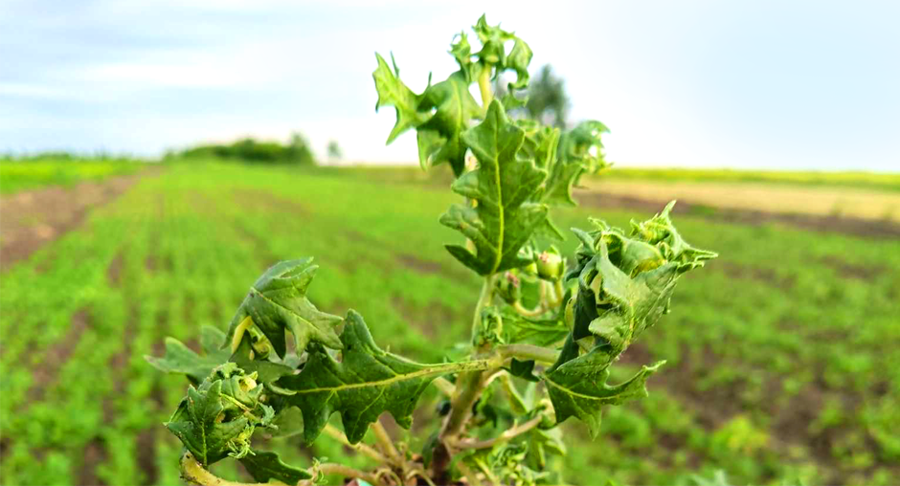

28 июня в Алтайском крае, вблизи села Кусак в Немецком национальном районе специалисты органа инспекции Алтайского филиала ФГБУ «Центр оценки качества зерна» обнаружили заражение сельхозугодий пасленом трехцветковым (Solanum Trifollium Nutt) – опасным карантинным сорняком. Очаг превысил границы ранее установленной Россельхознадзором на этой территории карантинной фитосанитарной зоны и составил 9 963,65 га.

В связи с этим Управление Россельхознадзора по Алтайскому краю и Республике Алтай издало приказ № 01/2-03/1004 от 01.07.2024 о сохранении карантинного фитосанитарного режима и расширении до 17 891,04 га карантинной зоны, включающей сам очаг и буферную зону согласно действующему законодательству.

Родиной паслена трехцветкового считается Северная Америка, однако он широко распространен и в европейских странах, включая Бельгию, Чехию, Словакию и Румынию. В соответствии с решением Евразийской экономической комиссии от 30 ноября 2016 года № 158, данный вид растений был внесен в Единый список карантинных объектов на территории Евразийского экономического союза.

Этот вид представляет собой сорное растение, которое нередко заселяет пропашные и овощные посевы, а также луга, поля, сады и огороды. Из-за своей способности быстро укореняться при помощи дополнительных корней, исходящих из стеблей при их контакте с грунтом, паслен трехцветковый может образовывать разветвленный куст с твердыми стеблями, значительно увеличивая свою биомассу, особенно на участках, получающих обильное освещение и подвергшихся культивации. Даже после извлечения из почвы эти растения все еще способны приживаться, продолжая свое распространение.

Паслен трехцветковый может негативно влиять и на человеческое здоровье, вызывая снижение работоспособности и головные боли из-за выделения определенных летучих соединений. Этот вид растения также опасен для животных, так как его листья и плоды содержат токсины, которые могут привести к отравлению при потреблении в составе зеленого корма или силоса. К тому же, сорняк наносит урон агрокультурам, понижая их урожайность.

Заражение сельскохозяйственных угодий этим вредоносным растением часто происходит через внешние источники, такие как контаминированные семена зерновых, овощей и зернобобовых, а также через сено и солому. Семена паслена способны прикрепляться к различным предметам и поверхностям, включая транспортные средства и обувь, благодаря наличию на них клейких веществ, что облегчает их распространение на новые территории.

Вокруг очага засорения была создана буферная зона, охватывающая прилегающие аграрные угодья, расположенные в Немецком национальном районе и городе Славгороде Алтайского края. Введенные в рамках карантинной зоны ограничения направлены на минимизацию рисков распространения паслена трехцветного. К таким ограничениям относится запрет на использование земель для посадки семян, применение зерновых и их отходов, сена, соломы с семенами зараженного паслена в качестве корма для скота и птицы, применение не переработанного навоза в качестве удобрения, если он содержит жизнеспособные семена вредоносного растения, а также запрещается вывоз почвы и грунта за пределы зоны и выпас скота после начала плодоношения паслена. Любой вывоз подкарантинной продукции из этой зоны должен сопровождаться проведением необходимого фитосанитарного контроля и соответствующим карантинным сертификатом.

Для обеспечения фитосанитарной безопасности, захоронение растительных отходов необходимо проводить в специально предназначенных для этого ямах, где их глубина должна составлять не менее полуметра. Это действие требуется проводить непосредственно в районе очага засорения.

Объявленные карантинные меры, которые распространяются не только на растения, но и почву, сельскохозяйственные инструменты, транспорт, используемые упаковочные материалы, а также одежду и обувь, применяемые в зоне заражения, действуют в течение трех лет.